 | 나라장터 HCT 사업기회 인사이트 TOP 10  2026년 9월 9일 | 데이터 기준 2026-09-09 01:02 | 시험·인증·교정 | 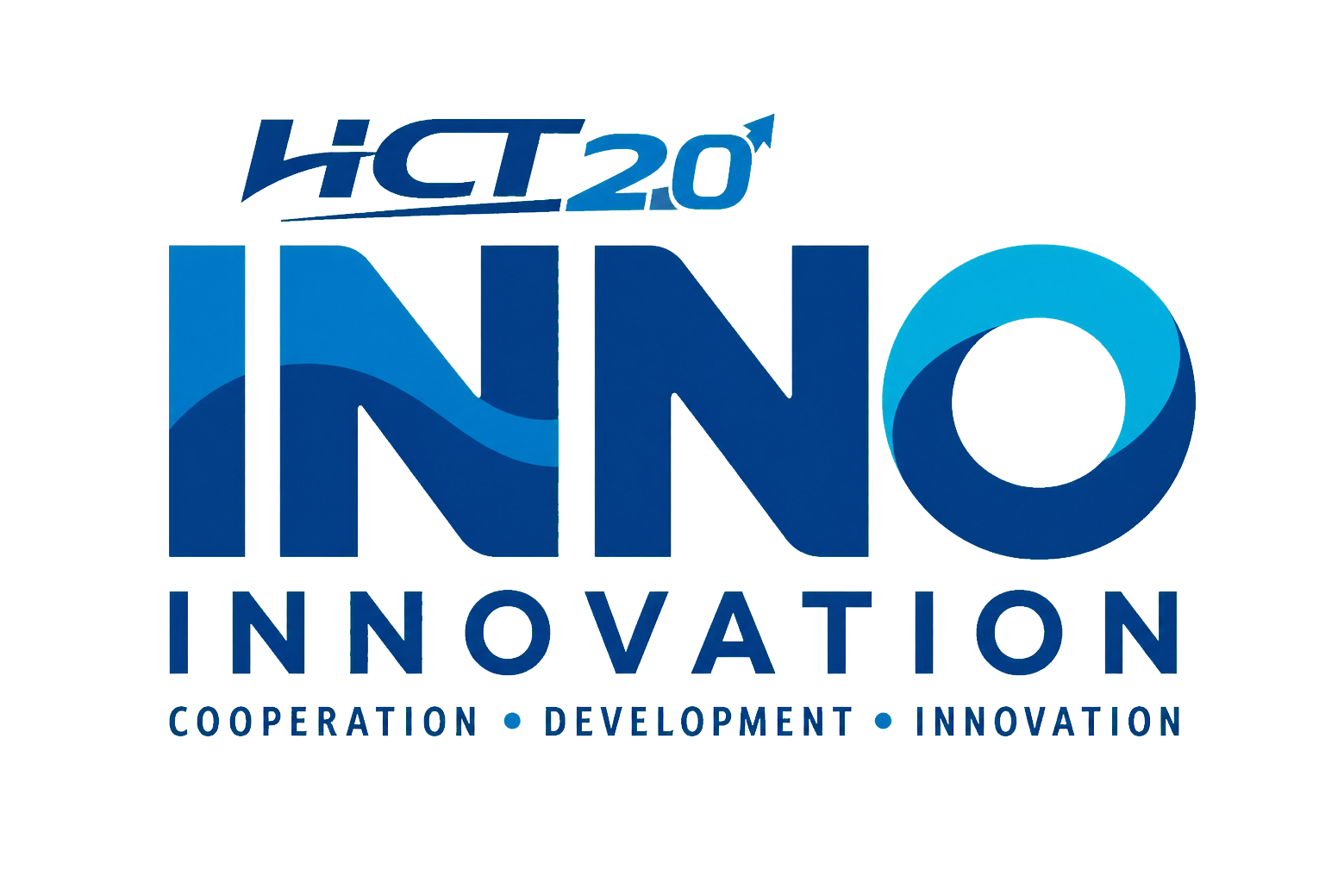
선별 결론 직접 교정 6건과 인접 시험·인증 4건을 선별했다. 마감 2일 이내 5건은 점수와 무관하게 긴급군으로 후순위 처리했다.
10개 평가기준 사업직접성 18 · 자격적합 12 · 마감여유 20 · 금액 10 · 준비난도 8 · 지역/기업제한 10 · 기술차별화 8 · 수행가능성 7 · 반복수요 4 · 근거충실도 3 = 100점
순위 | 판정 | 공고·기관·금액 | 마감 | 점수 | 핵심 판단 / 다음 액션 | 원문
1 | 우선 | 100kW PEM 수전해설비 CE 인증 용역  R26BK01697095-000 | 지필로스  8,800만원 | 9/21 12:00 | 78 | CE 인증과 직접 연계되고 준비기간이 12일 남아 오늘 신규 착수 가치가 가장 높다.  액션 적용 지침·표준, 인증기관 역할, HCT 단독 수행범위와 파트너 필요 여부를 확인. | 열기
2 | 신속 | 에너지회수효율 계측기 검교정  R26BK01714472-000 | 한종산업개발 · 마포자원회수시설  4,731만원 · 43대 | 9/14 12:00 | 67 | 유량·온도·압력 검교정으로 직접성이 높지만 실제 준비일은 3영업일 수준이다.  액션 유체유량·압력 KOLAS, 수도권 본점 요건과 철거·운송·현장비를 오늘 확인. | 열기
3 | 조건 | 의료영상 SW 사이버보안 컨설팅·시험  R26BK01717183-000 | 크레스콤  8,085만원 | 9/21 18:00 | 62 | 의료기기 시험 수요와 인접하고 마감 여유가 있으나 현재 역량표에 사이버보안이 미확정이다.  액션 내부 담당조직·시험 실적·인정범위를 확인한 뒤 적합 시 제안 범위를 확정. | 열기
4 | 조건 | 팔만대장경 P-XRF 분석·데이터 해석  R26BK01716036-000 | 해인사 장경도감  2,425만원 | 9/18 14:00 | 53 | 재료·성분 분석과 인접하고 9일 여유가 있지만 문화재 XRF 해석 경험이 핵심이다.  액션 XRF 장비, 문화재 비파괴 분석 실적과 전문인력 보유 시에만 상세 검토. | 열기
5 | 조건 | 방폭문 폭발실증시험 계측·분석  R26BK01715404-000 | 한국가스안전공사  3,541만원 | 9/18 10:00 | 51 | 계측·분석 직접 수요이고 9일 여유가 있으나 폭발실증 특수설비·안전역량 장벽이 높다.  액션 단독 수행설비와 안전자격을 확인하고 부족하면 전문 파트너 참여 가능성을 검토. | 열기
6 | 긴급 | KCL 시험장비 교정 단가계약  R26BK01705968-001 | 한국건설생활환경시험연구원  26.31억원 · 2년 | 9/11 10:00 | 62* | 교정 직접성과 매출가치는 최고지만 약 10,611행 장비와 제안서를 이틀 내 검토해야 한다.  액션 1413·연 2억원 실적·KCL 등록과 제안서가 이미 준비된 경우에만 즉시 대응. | 열기
7 | 긴급 | GTX-A 계측기 검·교정  R26BK01715477-001 | 지티엑스에이운영  886만원 · 142대 | 9/11 12:00 | 55* | 다분야 계측기 142대로 적합성이 높지만 금액이 작고 마감이 이틀 남았다.  액션 서울·경기 요건, 30일 처리능력과 견적이 준비되지 않았다면 이번 회차는 보류. | 열기
8 | 긴급 | 보건환경연구원 측정·분석장비 교정  R26BK01717311-000 | 전북특별자치도 보건환경연구원  1,683만원 · 203대 | 9/11 10:00 | 52* | 장비 교정 직접 수요이나 소액·다량 장비이고 전북 지역제한과 마감이 핵심 장벽이다.  액션 전북 소재 자격과 203대 전수 범위가 모두 충족될 때만 견적 검토. | 열기
9 | 긴급 | 광주 유량계 교정검사 재공고  R26BK01716752-000 | 광주 상수도사업본부  5,951만원 · 85대 | 9/11 10:00 | 51* | 현장 유량 교정 직접 사업이나 소기업·현장인력·밀폐공간 안전과 이틀 마감이 겹친다.  액션 기업규모·인력·현장장비 중 하나라도 미충족이면 즉시 No-Go 처리. | 열기
10 | 긴급 | 울산 유량계 교정검사  R26BK01715867-000 | 울산광역시 상수도사업본부  9,123만원 · 121개소 | 9/11 10:00 | 51* | 현장 규모는 크지만 영남 지역·액체 유량 KOLAS·중소기업 제한과 이틀 마감이 있다.  액션 지역·인정범위·기업규모가 모두 확인된 기존 준비 업체만 대응. | 열기
판정 해석 우선=신규 검토 권장, 신속=당일 자격확인, 조건=역량 확인 후 진행, 긴급=기존 준비 완료 시만 대응. * 표시는 2일 이내 마감 하드게이트 적용.
검증 메모 기존 알고리즘 60점 MBD 공고는 소프트웨어사업자 1468 필수·환경구축 과업으로 제외했다. 공개자료만으로 참가 가능성을 확정하지 않으며 입찰 전 최신 원문·첨부를 재확인한다.

